**Памятник Чуклаю Ивану Ивановичу**

Накануне войны Иван Чуклай закончил 10 классов. Собирался стать врачом. Гитлеровское нападение разрушило все планы юноши. В своём письме к матери он писал : “Дорогая мамочка! Я должен был приехать домой 25 июня, но на нашу Родину напал враг. Надо защищать её как следует”. Иван вступил в партизанский отряд, организованный В.З.Коржом. Он возглавил подрывную группу, которая действовала на железной дороге, подрывая вражеские эшелоны.

В августа 1942 года партизаны окружили немецкий гарнизон в местечке Погост. Один из гитлеровцев кинул Чуклаю под ноги гранату. Иван успел подхватить её на лету и забросить в дом, где прятались немцы.

В тот же вечер развернулся новый бой. Спасая раненного комиссара Иван Чуклай погиб.

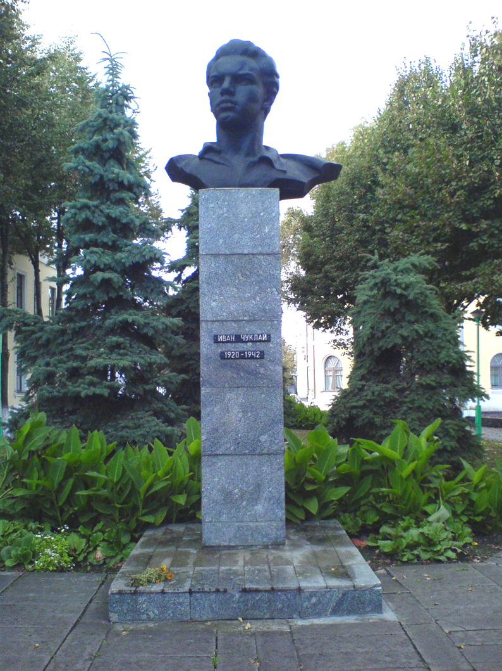Об Иване Чуклае партизаны сложили песню

Там, дзе рэчка Случ гамоніць

З ветрам шумным на Палессі,

Пра Чуклая слава ходзіць –

Баявая наша песня.

Мы Чуклая не забудзем,

Край ад ворага ачысцім,

Да канца фашыстаў будзем

Біць, пакуль усіх не знішчым!

То не гром грыміць над краем

То ад Піны да Арэсы

Ходзіць слава пра Чуклая

Баявая наша песня.